Reziprokes Lesen – eine kooperative Lesemethode

Im Fachunterricht stellt das Erschließen von verdichteten und stark formalisierten Texten hohe Anforderungen. Hier bietet sich der Einsatz kooperativer Lesemethoden an, da die Schülerinnen und Schüler im Austausch – wechselseitig aufeinander bezogen – die Inhalte besser verstehen und Verständnisprobleme schnell klären können.
Beim reziproken Lesen erarbeiten vier Schülerinnen und Schüler einen Text abschnittweise gemeinsam. Sie übernehmen abwechselnd verschiedene Aufgaben. Auf Rollenkarten (A bis D), die während der Gruppenarbeit am besten für alle sichtbar auf dem Tisch liegen, sind die Aufgaben notiert.

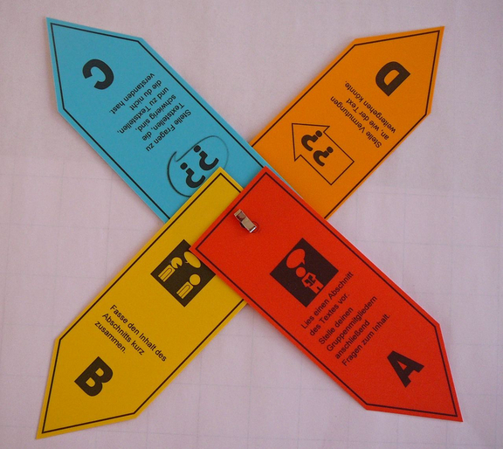
Rollenkarten für das reziproke Lesen

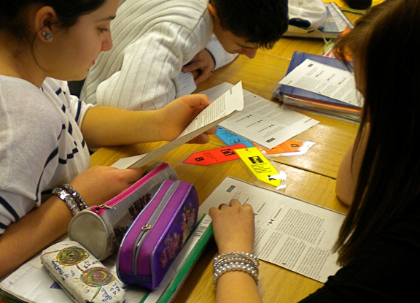
Kooperative Textarbeit mit der Methode "reziprokes Lesen"

Ablauf

Vorab wird der Text – von der Lehrkraft oder der Vierergruppe – in Abschnitte eingeteilt. Zuerst wird ein Abschnitt von allen leise gelesen. Anschließend wird er arbeitsteilig erarbeitet:
A liest den Abschnitt des Textes vor und stellt den Gruppenmitgliedern anschließend Fragen zum Inhalt.
B fasst den Inhalt des Abschnitts mündlich kurz zusammen.
C stellt Fragen zu Textstellen und Wörtern, die schwierig sind oder die er/sie nicht verstanden hat. Im gemeinsamen Gespräch werden Verstehenslücken geschlossen. Wenn erforderlich, werden Hilfsquellen benutzt oder wird die Lehrkraft befragt.
D stellt Vermutungen darüber an, wie der Text weitergehen könnte. Die anderen Gruppenmitglieder ergänzen.
Bevor es mit dem nächsten Textabschnitt weitergeht, werden die Rollen gewechselt, zum Beispiel im Uhrzeigersinn. Das Prozedere wiederholt sich so lange, bis der Text vollständig gelesen wurde. Danach verbalisieren die Schülerinnen und Schüler in der Gruppe, worum es im gesamten Text geht. Im Plenum tragen anschließend alle Gruppen die wichtigen Informationen zusammen.
Erfahrungsgemäß ist das reziproke Lesen am ergiebigsten, wenn es in einer Lerngruppe regelmäßig und in verschiedenen Fächern durchgeführt wird. Anfängliche Schwierigkeiten – Unsicherheiten beim Ablauf, Geräuschpegel usw. – nehmen mit zunehmender Routine ab.
Durch die Methode des reziproken Lesens wird sichergestellt, dass alle Schülerinnen und Schüler einer Lerngruppe aktiv am Prozess der Texterschließung beteiligt sind, da jede/jeder für eine Aufgabe verantwortlich ist. Der Austausch in der Gruppe sorgt dafür, dass die für das Verstehen von Texten so wichtige Anschlusskommunikation stattfindet. Nebenbei werden außerdem einige Lesestrategien kooperativ eingeübt, denn die Aufgaben – Vermutungen zum Textinhalt anstellen, Unverstandenes benennen und klären sowie Inhalte zusammenfassen – finden sich auch in den meisten Schülerinstrumenten mit Lesestragie-Sets.
Rollenkarten für das reziproke Lesen – Kopiervorlage

Literatur
Heike Rest: Intelligentes Üben mit kooperativen Lesemethoden. Soziales und fachliches Lernen beim Üben integrieren. In: Pädagogik, Heft 11/2005, S. 16-19
Angelika Schmitt-Rößler: Lesen in den Gesellschaftswissenschaften – am Beispiel Geschichte. In: Bayrisches Staatsministerium für Unterricht und Kultus (Hrsg.): ProLesen. Auf dem Weg zur Leseschule – Leseförderung in den gesellschaftswissenschaftlichen Fächern. Donauwörth 2012, S. 200-222 (PDF-Dokument des Kapitels auf leseforum.bayern.de)

